Sektionsausflug in die Steiermark
Nach Südtirol 2012 und dem Mühlviertel 2013 veranstaltete die Sektion Bogensport ihren dritten mehrtägigen Bogenausflug heuer in die Steiermark.
Wieder nahmen 12 Mitglieder daran teil, plus unserem dreimonatigem Vereinsbaby.
Am Donnerstag, 19.6., trafen wir uns in Oppenberg. Der Parcour des BSV Red Cloud liegt versteckt (und nur über einen Schotterweg erreichbar) in einer Senke. Er ist hauptsächlich mit selbstgemachten Tieren bestückt, was das Lokalisieren der Killzone zu einer Aufgabe macht. Er weist einige sehr interessante und für die meisten von uns ungewohnte Schüsse auf, wie zum Beispiel aus einer Scheune auf die darunterliegende Wiese.
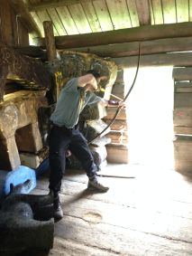
Nachdem wir uns in einem nahe gelegenden Gasthaus gestärkt hatten ging es weiter zu unserem Quartier in St. Jakob im Walde.
Der zweite Tag führte uns zu den Kellerratten in Weiz. Ein traumhaft schöner Parcour mit sehr gefinkelten Schüssen (enge Schussfenster!) hielt uns ordentlich beschäftigt. Auch ein Mittelhandbruch konnte nicht davon abhalten zu schießen, halt einhändig mit Schaumstoffpfeilen aus der Luftdruckpistole. Die Trefferquote mit diesem ungewohnten Gerät konnte sich durchaus sehen lassen!
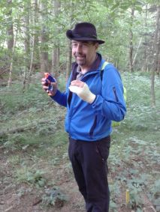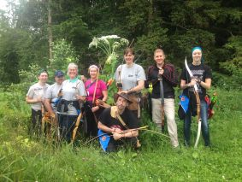
Das Wetter hielt sich auch bis fast zum Schluss - erst beim Überqueren der Wiese zurück zum Auto erwischte uns ein kurzer Guss.
Am dritten Tag fuhren wir nach Passail zum Parcour des BSC Griasboch. Allein die Einfahrt zu treffen ist schon die erste Herausforderung. Wenn man die "getroffen" hat (laut Einheimischen ganz einfach: genau zwischen den beiden Schilder 50km Beschränkung und Aufhebung), erwartet einen ein sehr schön gestellter Parcour, der intensiv mit den Vorgaben des Geländes spielt: Kuppen, Büsche, Gräben - wir waren sehr angetan.
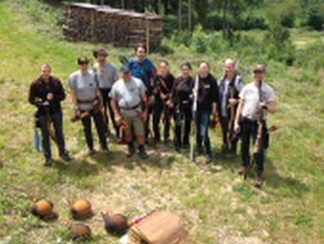
Auf der Rückfahrt nach Salzburg am Sonntag versuchten sich noch einige am Parcour am Spechtensee, der aber leider noch nicht vollständig aufgestellt war.
Einen Cup gab es natürlich auch wieder, diesmal überlegen gewonnen von Monika Baumann.
Erste Überlegungen für das nächste Jahr gibt es schon wieder, also dürfte es allen wieder gut gefallen haben.

